淡江時報 第 1108 期
女聯會糖鄉之旅講座 蘇允細說糖歷史
學校要聞
【記者鍾子靖淡水校園報導】女教職員聯誼會7月2日中午12時在Q306舉辦「糖鐵、糖廠、糖記憶—臺灣糖鄉之旅」講座，邀請到鐵道文化講師蘇允分享關於參觀糖廠的經驗。

講座從臺灣製糖歷史切入，蘇允說明臺灣自1624年起開始發展製糖，在日治時期進入高峰，還製訂許多政策，讓糖業成為臺灣歷史中不可或缺的一環；製糖的興盛同時帶起了很多周邊發展，糖業鐵道就是其中之一。

糖業鐵道一開始是為運送原料而興建，後來發展成客貨共用的運輸工具，蘇允還提到早年的新聞報導，有學生為捉弄同學把車廂脫扣讓他們集體遲到。雖然糖鐵滿載許多人的回憶，但由於現在糖的產量不高，有很多路線因運載量不足而關閉，剩下的則慢慢改為休閒用途。蘇允提醒大家可以多參觀還在的鐵路，讓它得以繼續被保留。

除了糖鐵，糖廠也是糖文化的重點，但因產量不高，許多糖廠已經轉型為觀光景點，蘇允建議可以從北往南參觀各個糖廠，有的改建成文創園區，也有改建部分設施成為刺激的高空彈跳地點，大家可以根據自己喜好安排行程。

最後蘇允分享使用大眾運輸到各個糖廠的路線，並仔細介紹各個糖廠的特色景點，他表示政府近年開始推廣鐵道旅遊，大家可以趁著還沒有普及前趕快參觀，以免人潮漸多後，就無法悠閒的參觀。

財務長陳叡智分享：「聽完演講後更了解糖對臺灣人的歷史意義，想去糖廠參觀親身了解更多。糖鐵看起來很像兒時玩的小火車，很想去乘坐，相信會是一個有趣的體驗」
2022/05/06

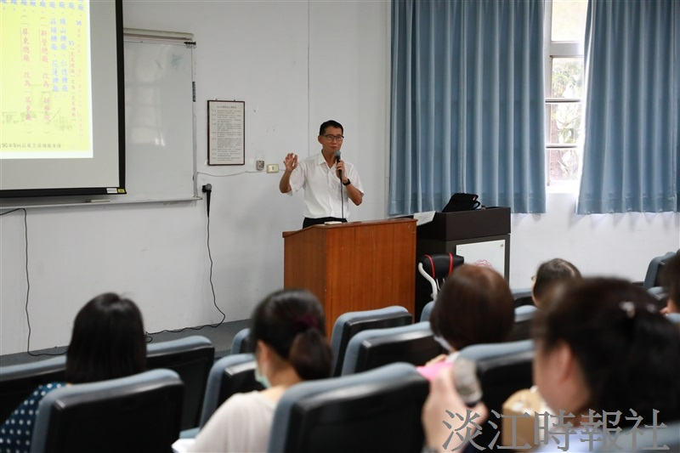
女教職員聯誼會7月2日舉辦「糖鐵、糖廠、糖記憶—臺灣糖鄉之旅」講座，邀請到鐵道文化講師蘇允分享關於參觀糖廠的經驗。（攝影／鍾子靖）

